**LITTLE WONDER**

**PRO VAC / PRO VAC SP**

АРТИКУЛ:

5600-12-01 / 5612-12-01

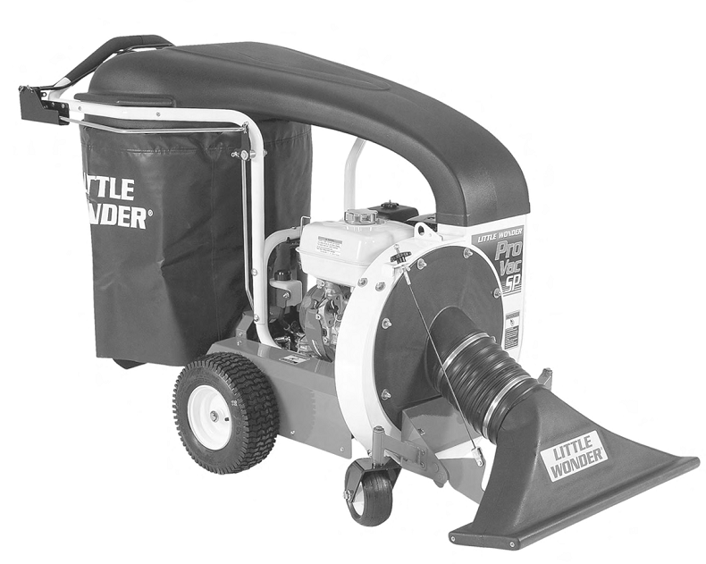

**Руководство по эксплуатации №4170471**

**Ред. А 03-2014**

**ПРЕДУПРЕЖДЕНИЕ !!!**

Несанкционированные изменения могут представлять серьезную угрозу безопасности операторов и наблюдателей, а также приводить к повреждению изделия.

Schiller Grounds Care, Inc. отклоняет, не признает и настоятельно предостерегает против внесения любых изменений, подключения дополнительных устройств или реконструкций изделия, которые не были спроектированы, разработаны, протестированы и одобрены отделом проектирования Schiller Grounds Care, Inc. Любые конкретно несанкционированные переделки, модификации или изменения любого изделия Schiller Grounds Care, Inc., внесенные после первичного производства, в том числе добавление вторичных аксессуаров или комплектующих частей без разрешения Schiller Grounds Care, Inc., делают гарантийные обязательства Schiller Grounds Care, Inc. недействительными.

Всякую ответственность за повреждение здоровья и/или ущерб имуществу, возникший в результате внесения изменений, добавления аксессуаров или изделий, несанкционированных Schiller Grounds Care, Inc., будет нести лицо или компания, которая спроектировала и/или внесла такие изменения. В случае нанесения ущерба здоровью и/или имуществу, компания Schiller Grounds Care, Inc. намерена решительно требовать полной компенсации убытков или затрат с любого лица, ответственного за несанкционированные послепроизводственные изменения и/или добавление аксессуаров, которые к такому ущербу привели.

Этот символ означает:

 **ВНИМАНИЕ! СОХРАНЯЙТЕ БДИТЕЛЬНОСТЬ!**

От этого зависит ваша безопасность и безопасность окружающих.

**Значения сигнальных слов:**

Сигнальные слова, которые приводятся ниже, используются для указания на уровни серьезности опасности. Эти слова встречаются в настоящем руководстве и на ярлыках безопасности, прикрепленных к машинам производства Schiller Grounds Care, Inc. Для вашей безопасности и безопасности окружающих рекомендуем прочитать указания, сообщаемые показанными ниже сигнальными словами и/или символами, и соблюдать их.

**! ОПАСНОСТЬ**

Символ **«ОПАСНОСТЬ»** обозначает ситуацию неминуемой опасности, которая, если ее не избежать, **ПРИВЕДЕТ** к летальному исходу или серьезному повреждению.

**! ВНИМАНИЕ**

Символ **«ВНИМАНИЕ»** обозначает ситуацию потенциальной опасности, которая, если ее не избежать, **МОЖЕТ ПРИВЕСТИ** к летальному исходу или серьезному повреждению.

**! ПРЕДОСТЕРЕЖЕНИЕ**

Символ **«ПРЕДОСТЕРЕЖЕНИЕ»** обозначает ситуацию потенциальной опасности, которая, если ее не избежать, **МОЖЕТ ПРИВЕСТИ** к травмам легкой или средней тяжести. Он также может использоваться в качестве предостережения против несоблюдения техники безопасности или порчи имущества.

**ПРЕДОСТЕРЕЖЕНИЕ**

Символ **«ПРЕДОСТЕРЕЖЕНИЕ»** без предупреждающего знака обозначает ситуацию потенциальной опасности, которая, если ее не избежать, **МОЖЕТ ПРИВЕСТИ** к имущественному ущербу.

|  |  |  |
| --- | --- | --- |
| ***«Шиллер Граундз Кеар, Инк.»***  ***Schiller Grounds Care, Inc.***  1028, Стрит Роуд  Саутгемптон, РА 18966, США  1028, Street Road  Southampton, PA 18966 USA  Тел.: 215-357-5110  Факс: 215-357-8045  АРТИКУЛ № | СЕРИЙНЫЙ НОМЕР | **АРТИКУЛ №:** Этот номер встречается в рекламных материалах, технических руководствах и каталогах. |
| **СЕРИЙНЫЙ НОМЕР:** Этот номер указывается только на вашем изделии. Состоит из указанного подряд номера артикула и серийного номера. Используйте этот номер при заказе запасных частей или запросе гарантийной информации. |

**ПОДГОТОВКА МАШИНЫ**

**Подготовка и обучение оператора**

**Прочитайте руководство по безопасности при эксплуатации**

— Если оператор или механик не могут прочитать руководство, составленное на английском языке, владелец оборудования обязан разъяснить им настоящий материал. Если какая-либо часть этого материала будет не совсем понятна, просим связаться с представителем компании для получения более подробной информации.

— Ознакомьтесь с указаниями по безопасной эксплуатации оборудования, средствами ручного управления и знаками безопасности. Будьте готовы незамедлительно остановить машину в случае аварии. Не эксплуатируйте и не позволяйте другим эксплуатировать машину в случае каких-либо нерешенных вопросов безопасности.

— Все операторы и механики должны пройти инструктаж. Владелец оборудования несет ответственность за обучение пользователей.

— Во время работы используйте подходящее обмундирование, в том числе предохранительные или защитные очки с боковыми щитками. Не работайте с машиной без обуви или в открытых туфлях. Есть опасность втягивания длинных волос, частей просторной одежды или бижутерии движущимися частями.

— Используйте необходимые средства защиты органов слуха.

— Используйте защитные очки.

— Избегайте контакта и не вдыхайте вредные жидкости, газы, испарения, дым и пыль.

— Используйте противопылевой респиратор для защиты от вдыхания пыли.

— Не допускайте детей, неподготовленных или не прошедших надлежащее обучение людей к управлению машиной. Местными предписаниями должно налагаться ограничение на возраст оператора.

— Храните этикетки с предупреждениями и настоящее руководство для оператора в целом и читабельном виде. Этикетки и руководства для замены предоставляются фирмой-изготовителем.

— Не управляйте машиной в состоянии наркотического или алкогольного опьянения, или в любом другом состоянии, характеризующемся нарушением функций организма.

— Владелец/пользователь несет ответственность за несчастные случаи или повреждения имущества, ущерб собственному здоровью или здоровью других людей, и в состоянии их предотвратить.

**ПОДГОТОВКА МЕСТА ПРОВЕДЕНИЯ РАБОТ И БЛИЗЛЕЖАЩИХ ТЕРРИТОРИЙ**

— Тщательно исследуйте территорию, чтобы определить способы наиболее безопасного проведения работ. Используйте только аксессуары и принадлежности, одобренные производителем.

— Убедитесь, что на территории проведения работ нет домашних животных и людей, особенно маленьких детей. Следите за местом, в котором вы в последний раз их видели. Если кто-либо зайдет на территорию, остановите машину.

**СОВМЕСТНАЯ РАБОТА НЕСКОЛЬКИХ ОПЕРАТОРОВ**

— Во время совместной работы операторы должны держать безопасную дистанцию.

**ПОДГОТОВКА МАШИНЫ**

— Не нарушайте целостность и не повреждайте устройства безопасности. Храните предохранительные, защитные и блокировочные устройства безопасности в надлежащем месте и в оптимальном рабочем состоянии. Они предназначены для вашей защиты.

— Следите, чтобы все крепежные детали, такие как гайки, болты и штыри, были надежно закреплены.

— Убедитесь, что машина и приспособления, при их наличии, находятся в нормальном рабочем состоянии.

**БЕЗОПАСНАЯ ЭКСПЛУАТАЦИЯ**

**ОБЩИЕ ПРИНЦИПЫ**

— Будьте особо осторожны при загрузке или выгрузке машины на/с автоприцеп/а или грузовик/а.

— Не запускайте двигатель в закрытом помещении, в котором могут собираться опасные выхлопные газы.

— Никогда не оставляйте работающую машину без присмотра. Перед тем, как оставить рабочее место оператора, всегда останавливайте двигатель.

— Берегите руки от отверстий забора и выпуска воздуха пылесоса.

**ЗАПУСК**

— Запустите двигатель в соответствии с инструкциями, содержащимися в настоящем руководстве или на машине.

— Не меняйте настройки регулятора оборотов двигателя и не превышайте скорость работы двигателя. Работа двигателя на превышенной скорости может увеличить риск получения травмы.

**! РАБОТА НА НАКЛОННЫХ МЕСТНОСТЯХ**

— При работе на наклонных местностях чаще всего возникает риск потери контроля над машиной и опрокидывания, которые могут привести к серьезным травмам или летальному исходу. Работа в таких условиях требует повышенной внимательности.

— Перед началом работ на наклонных местностях оцените связанные с ними риски.

— Не начинайте работу на наклонной местности, если вы чем-то встревожены, или вы в чем-то не уверены. Главная ответственность за безопасность эксплуатации лежит на операторе.

— Не проводите работу на крутых склонах. Недостаточно прочное положение может привести к смещению машины и аварийной ситуации.

— Все действия при работе на наклонной местности должны быть медленными и последовательными.

— Не проводите работы возле вымоин, канав или насыпей. Можно потерять прочность положения или равновесие.

— Старайтесь не совершать повороты без необходимости, в случае необходимости поворачивайте медленно и вниз по склону, если это возможно.

— Убедитесь в прочности своего положения.

— Следите за наличием ямок, выбоин, ухабов, камешков и других скрытых объектов. Неровная поверхность может стать причиной смещения машины и возникновения аварии. Высокая трава может скрывать объекты.

**ПЕРЕРЫВ В РАБОТЕ**

— Прежде чем оставить рабочее место оператора:

— припаркуйте машину на ровной местности.

— заглушите двигатель.

— Всегда останавливайте двигатель и ждите, пока вентиляторы перестанут вращаться:

— перед дозаправкой;

— Останавливайте двигатель и отсоединяйте провод(а) свечи зажигания:

— перед очисткой двигателя от засорений;

— перед проверкой, чисткой или продолжением работы с машиной;

— если в машине будут замечены аномальные вибрации: немедленно остановите машину. Перед повторным запуском по мере необходимости выполните проверку и ремонт;

— кроме случаев ремонта или регулировок, когда это конкретно указывается, таких как регулировка карбюратора, во время которых двигатель должен находиться в рабочем состоянии. В таких случаях берегите руки и ноги от вращающихся частей.

— Останавливая машину для чистки от засорений, прочистки, проверки, технического обслуживания или ремонта, дождитесь полной остановки вентилятора.

— Для остановки двигателя измените настройку дроссельной заслонки и в завершение работы, если двигатель оснащен отсекающим клапаном, отключите подачу топлива.

**БЕЗОПАСНОСТЬ ТЕХОБСЛУЖИВАНИЯ**

**Общие принципы**

— Для максимальной безопасности и получения наилучших результатов, проводите техобслуживание машины в соответствии с планом и указаниями производителя.

— Паркуйте машину на ровной местности.

— Не допускайте неподготовленный персонал к сервисному обслуживанию машины.

— Предохранительные устройства снимаются только квалифицированными работниками для технического или сервисного обслуживания.

— Регулировку и ремонт следует начинать только после полной остановки двигателя и вентилятора.

— Перед началом любого технического обслуживания отсоедините провод(а) свечи(ей) зажигания.

— При износе, повреждении или неисправности запасных частей их следует заменить. Для получения наилучших результатов замену необходимо производить частями, которые рекомендовал производитель.

— Не разбирайте машину, предварительно не разблокировав или не поставив на предохранитель части, которые могут неожиданно привести механизм в движение.

— Обеспечьте наличие надлежащей подставки, например, опоры под домкрат, для подъема машины или ее частей в случае выполнения работ под ними.

— Не ставьте руки или ноги под вращающиеся части или возле них.

— Тщательно вытирайте масло или горючее в случае его пролива.

— Заменяйте неисправные глушители.

— Для уменьшения опасности возникновения пожара, следите, чтобы двигатель, глушитель и зона хранения горючего не засорялись травой, листьями, скоплениями мусора или жировыми отложениями.

**Лопасти вентилятора**

Не распрямляйте и не сваривайте лопасти вентилятора. Поврежденные или нерабочие лопасти вентилятора подлежат замене.

**Горючее**

— Бензин (газолин) и дизельное горючее огнеопасны; пары бензина (газолина) взрывоопасны. При работе с ними будьте особенно бдительны.

— Храните горючее только в специально предназначенных для этого контейнерах.

— При дозаправке или проверке уровня горючего:

— Остановите мотор и дате ему охладиться;

— Не курите;

— Не выполняйте дозаправку в помещении;

— Используйте воронку;

— Не переполняйте бак;

— Если горючее прольется, не пытайтесь заводить мотор, пока разлитое не будет вытерто, а пары горючего не будут ликвидированы.

— При замене крышек на контейнерах и бачках с горючим тщательно их закручивайте.

Электростатический разряд может стать причиной возгорания или взрыва. Статическое электричество может генерироваться проливом горючего. Для защиты от электростатических разрядов следует:

— Держать контейнеры заземленными. Не наполняйте контейнеры в автомобиле или на грузовике или на платформе прицепа с пластиковым вкладышем. Наполняйте контейнеры на земле вдали от автомобиля.

— Если уместно, отсоедините работающее на бензине (газолине) оборудование от грузовика или прицепа и дозаправьте его на земле. Если оборудование следует дозаправить на грузовике или прицепе, сделайте это из переносного контейнера, а не через разливочный автомат.

— Держите носик разливочного автомата прижатым к краю отверстия топливного бака или контейнера, пока заправка не будет завершена. Не используйте устройство блокировки носика аппарата в разомкнутом состоянии.

— Если бензин (горючее) пролилось на одежду, немедленно смените ее.

**БЕЗОПАСНОЕ ХРАНЕНИЕ**

— Остановите двигатель и дайте ему охладиться перед хранением.

— Никогда не сливайте остатки с бака в помещении.

— Храните горючее в стандартном контейнере в прохладном сухом месте.

— Держите машину и контейнеры для горючего в месте для хранения под замком, чтобы предотвратить их вскрытие и не допустить к ним детей.

— Не храните машину или контейнер для горючего вблизи открытого огня, источника искрообразования или электроприборов, таких как водонагреватель или малая горелка.

— Для уменьшения опасности возникновения пожара следите, чтобы на площадке для хранения не было травы, листьев и избыточного количества смазочных веществ.

— Для предотвращения возгорания следует очищать режущие части, приводной блок, глушитель и двигатель от травы и строительного мусора.

|  |  |  |  |  |
| --- | --- | --- | --- | --- |
| **! ВНИМАНИЕ** | | **! ВНИМАНИЕ** | | **РАБОТА НА СКОРОСТИ** |
|  | брошенные предметы / летящий мусор  — не начинайте работу с пылесосом, если приемный мешок не прикреплен к разгрузочному желобу  — перед тем, как снять мешок, остановите двигатель  — следите, чтобы к машине во время работы не приближались посторонние наблюдатели |  | перед началом работ  — необходимо прочитать и понять содержание руководства для оператора и ярлыков  — наденьте устройства защиты органов слуха и зрения  — замените ярлыки и руководство для оператора в случае их утери или повреждения |  |

**LITTLE WONDER**

**Садово-парковый пылесос**

**ProVac SP**

**! ОПАСНОСТЬ**



Вращающиеся лопатки

ОПАСНОСТЬ ПОРЕЗА / ОТСЕКАНИЯ

— Не вставляйте руки в корпус вентилятора.

— Перед чисткой или сервисным обслуживанием машины остановите двигатель и отсоедините провод свечи зажигания.

— Не допускайте попадания в машину больших и/или твердых объектов.

— Работать можно только при наличии сопла или всасывающего шланга и мусоросборника.

**! ВНИМАНИЕ**

— ВРАЩАЮЩИЕСЯ ЧАСТИ

— НЕ УПРАВЛЯТЬ МАШИНОЙ СО СНЯТЫМ КОРПУСОМ

**РАСПАКОВКА МАШИНЫ**

1. Снимите с ящика вертикальную раму.

2. Поднимите ящик над поддоном.

3. Разрежьте грузовые стяжки.

4. Скатите пылесос VAC с поддона.

**СБОРКА (См. Рисунки)**

1. Вставьте **зажимную шину** в **мусоросборник** (для работы с зажимной шиной наденьте перчатки):

— Просуньте головную часть зажимной шины с брекетом через левое отверстие рукава мусоросборника, так чтобы он показался с правой стороны.

— Концевую часть шины (со стороны зажима) протяните позади брекета в рукаве.

— Сожмите проволоки вместе зажимом и соедините их через два отверстия в регулирующем брекете, так чтобы они плотно прилегали к верхней части резервуара.

2. Установите **мусоросборник**, поместив его над нижним краем **резервуара**, и сомкните зажим для фиксации мешка. Отрегулируйте комплект проволоки зажима, поместив его в подходящее отверстие на брекете, чтобы обеспечить плотную пригонку. Если мусоросборник не будет плотно зафиксирован ни в одном из трех регулирующих отверстий, вставьте **уплотнитель**:

— Отцепите проволоки от брекета.

— Оттяните концевую часть шины с задней части брекета.

— Протяните один конец **уплотнителя** позади металлической шины и по каналу на другой стороне.

— Зажмите другой конец уплотнителя позади брекета (с наложением на головную часть **уплотнителя**).

— Концевую часть **зажимной шины** протяните позади брекета (с наложением на **уплотнитель**).

— Вставьте проволоки в подходящие отверстия в брекете и зафиксируйте мусоросборник в резервуаре.

3. Присоедините к основному модулю **сопловой аппарат**:

— Присоедините один конец **шланга** к сопловому аппарату с помощью **соединительного зажима**.

— Просуньте другой конец **шланга** поверх края входного отверстия **передней панели**.

— Удалите с брекета переднего колеса шплинты. Застегните одну сторону **брекета сопла** над передней осью.

— Вогните другой конец брекета сопла внутрь, чтобы застегнуть его поверх оси и вставить шплинты **брекета колеса** в пазы **брекета сопла**. Заново вставьте **шплинты**.

— Прикрепите шланг к входному отверстию **передней панели** с помощью **соединительного зажима**.

4. Для снятия **соплового аппарата** (для хранения или для чистки от засорений):

— Выключите двигатель и отсоедините свечу зажигания.

— Ослабьте **зажим шланга** на **передней панели** с помощью отвертки с плоской головкой или гаечного ключа 5/16.

— Высуньте шланг из входного отверстия **передней панели**.

— Удалите **шплинты** с брекета переднего колеса. Вогните одну сторону **брекета сопла** внутрь и резко проверните конструкцию, чтобы снять хомут с оси.

— Проверните назад и поднимите другую часть **брекета сопла**, чтобы снять ее с оси. Заново вставьте **шплинты** в брекет переднего колеса.

**ПОДЪЕМНАЯ СКОБА**

В конструкцию пылесоса Little Wonder PRO Vac также входит удобная подъемная скоба **А**, размещенная на корпусе вентилятора, которую можно использовать для поднятия блока.

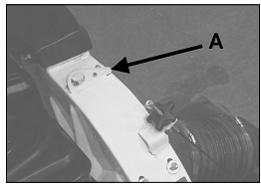

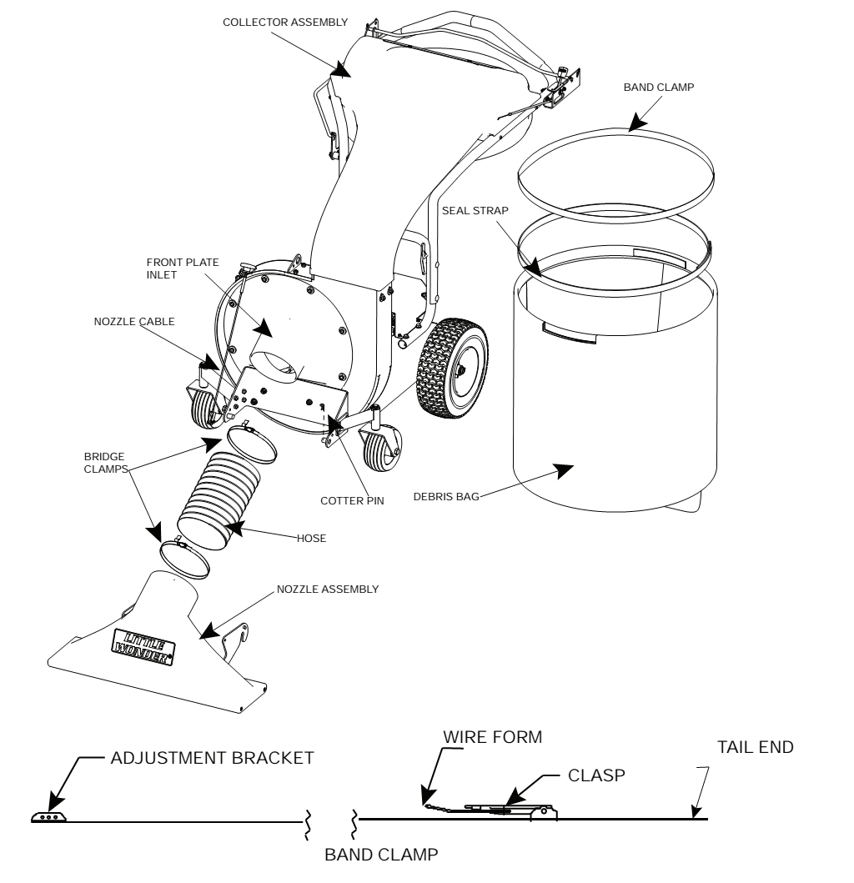

|  |  |
| --- | --- |
| **ADJUSTMENT BRACKET** | РЕГУЛИРУЮЩИЙ БРЕКЕТ |
| **BAND CLAMP** | ЗАЖИМНАЯ ШИНА |
| **BAND CLAMP** | ЗАЖИМНАЯ ШИНА |
| **BRIDGE CLAMPS** | СОЕДИНИТЕЛЬНЫЕ ЗАЖИМЫ |
| **CLASP** | ЗАЖИМ |
| **COLLECTOR ASSEMBLY** | БЛОК РЕЗЕРВУАРА |
| **COTTER PIN** | ШПЛИНТ |
| **DEBRIS BAG** | МУСОРОСБОРНИК |
| **FRONT PLATE INLET** | ВХОДНОЕ ОТВЕРСТИЕ ПЕРЕДНЕЙ ПАНЕЛИ |
| **HOSE** | ШЛАНГ |
| **NOZZLE ASSEMBLY** | СОПЛОВОЙ АППАРАТ |
| **NOZZLE CABLE** | ТРОС СОПЛА |
| **SEAL STRAP** | УПЛОТНИТЕЛЬ |
| **TAIL END** | КОНЦЕВАЯ ЧАСТЬ |
| **WIRE FORM** | КОМПЛЕКТ ПРОВОЛОКИ |

**ДРОССЕЛЬНАЯ ЗАСЛОНКА (А)**

Контролирует скорость работы двигателя и всасывания мусора пылесосом.

**ДРОССЕЛЬ (В)**

Перейдите в положение «ДРОССЕЛЬ» для задействования дросселя.

Перейдите в положение «ХОД» для отключения дросселя.

**ВЫКЛЮЧЕНИЕ ПОДАЧИ ГОРЮЧЕГО (С)**

Каждый раз при перевозке машины на автоприцепе, в грузовом автомобиле или во время хранения переходите в положение «ВЫКЛ». Перед запуском двигателя переходите в положение «ВКЛ». Положение «ВЫКЛ» также может использоваться для «АВАРИЙНОЙ БЛОКИРОВКИ» двигателя, так как переключатель «АВАРИЙНОЙ БЛОКИРОВКИ» объединяется с выключением подачи горючего.

**РУЧКА НАСТРОЙКИ (D)**

Используется для регулировки высоты сопла.

**РУЧКА РУЧНОГО СТАРТЕРА (Е)**

Потяните за ручку для прокручивания двигателя перед его запуском. Отведите ручку ручного стартера назад к направляющему приспособлению для каната. Резкие раскручивания каната сокращают срок его службы.

**ПЕРЕКЛЮЧАТЕЛЬ ДВИГАТЕЛЯ (F)**

Для остановки двигателя перейдите в положение «ВЫКЛ». Для запуска двигателя перейдите в положение «ВКЛ».

**ШПЛИНТ КОЛЕСА СВОБОДНОГО ХОДА (G)**

Потяните за шплинт колеса свободного хода, пока расширенная часть втулки не пройдет через отверстие на брекете колеса свободного хода. Затем просуньте шплинт вниз в отверстие до его прикрепления к колесу свободного хода, или толкните машину, не запуская двигатель. Для задействования трансмиссии поднимайте шплинт до тех пор, пока расширенная часть втулки не пройдет позади брекета.

**РУКОЯТКА (Н)**

Толкайте рукоятку, чтобы пылесос двигался вперед, и тяните обратно для движения назад.

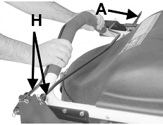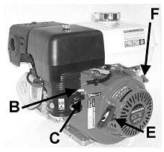

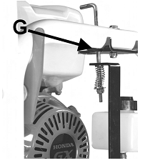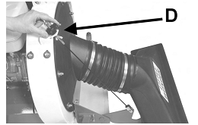

**ПЕРЕД ЗАПУСКОМ ДВИГАТЕЛЯ**

1. Прочитайте Руководство для оператора и Руководство по эксплуатации двигателя. Ознакомьтесь с регулирующими устройствами, их функциями и частями, которыми они управляют.

2. Проверьте уровень масла двигателя и уровень жидкости в моноблочной трансмиссии. Добавьте при необходимости.

3. Наполните топливный бак качественным, чистым, неэтилированным обычным бензином. Пользуйтесь воронкой, чтобы избежать разливания.

4. Проверьте надежность крепления мусоросборника.

5. Отрегулируйте высоту сопла.

**ЗАПУСК ДВИГАТЕЛЯ**

1. Откройте клапан подачи горючего.

2. Поставьте переключатель в позицию «ВКЛ».

3. Для запуска из холодного состояния поверните рычаг дросселирования в положение «ДРОССЕЛЬ». (Дроссель может не понадобиться в случае запуска прогретого двигателя. Слишком интенсивное использование дросселя может привести к переливу в двигателе и создать проблемы при запуске).

4. Поставьте дроссельную заслонку в срединную позицию между позициями «быстро» и «медленно».

5. Для запуска двигателя медленно потяните за ручной стартер, пока не почувствуете сопротивление, потом потяните с усилием.

6. После того как двигатель запустится, медленно отведите дроссельную заслонку, пока двигатель не начнет работать самостоятельно.

7. С помощью дроссельной заслонки выберите требуемую скорость работы двигателя.

**ПОЛЬЗОВАНИЕ ПЫЛЕСОСОМ**

1. Отрегулируйте высоту сопла, повернув ручку регулирования и закрепив выбранную позицию с помощью гайки-барашка.

2. Запустите двигатель и откройте клапан сброса давления.

3. Толкайте рукоятку, чтобы пылесос двигался вперед, и тяните обратно для движения назад.

**Примеры предметов, которые могут всасываться пылесосом:**

— листья — сухой мусор

— маленькие ветки — помет

— желуди — бодяки

— семена — маленькие жестяные баночки

— свежескошенная трава — бумажный мусор

— солома — пенопластовые продукты

— древесная стружка

**Примеры предметов/участков, которых следует избегать:**

— чрезмерно влажные поверхности и строительный мусор

— гравийные покрытия

— большие твердые объекты

— камни

— длинные волокнистые материалы (ползучие растения, веревки, бечевки и т.д.)

Ничего не запихивайте в пылесос силком. Если предмет слишком большой для всасывания пылесосом, подберите его отдельно.

**ОЧИСТКА МУСОРОСБОРНИКА**

1. Выключите двигатель, переставив дроссельную заслонку в позицию «МЕДЛЕННО». Поставьте переключатель двигателя в положение «ВЫКЛ». Дождитесь, пока двигатель окончательно остановится.

2. Выкатите пылесос на место выгрузки.

3. Откройте зажим на зажимной шине, чтобы освободить мешок.

4. Чтобы мусоросборник дольше прослужил, старайтесь не тянуть за него.

5. Освободите мешок. Внизу мусоросборника есть специальные ремешки, держась за которые пользователю легче выгрузить содержимое мешка.

6. Вставьте мусоросборник обратно в резервуар.

**УСТРАНЕНИЕ ЗАБИВАНИЯ/ЗАСОРЕНИЙ**

1. Выключите двигатель, переставив дроссельную заслонку в позицию «МЕДЛЕННО». Поставьте переключатель двигателя в положение «ВЫКЛ». Дождитесь, пока двигатель окончательно остановится.

2. Отсоедините провод свечи зажигания.

3. Снимите мусоросборник и/или шланг и удалите засорение. Пользуйтесь перчатками, так как в мусорной пробке могут быть острые предметы.

4. Вставьте мусоросборник и/или шланг обратно.

5. Подсоедините провод свечи зажигания.

**СНЯТИЕ И УСТАНОВКА ВЕНТИЛЯТОРА**

Отсоедините провод свечи зажигания от свечи зажигания.

Снимите сопловой аппарат.

Снимите переднюю панель.

Удалите болт, которые крепит вентилятор к коленчатому валу двигателя.

На вентиляторе есть муфта ¾-16, приваренная к ступице. Для того чтобы снять вентилятор с двигателя проверните болт ¾-16х5´´ класса прочности 5 (или выше) в муфте, поднимите и сместите его. (Рекомендуется вентилятор, который крепится с помощью натяжного болта, производства Schiller Grounds Care Inc. (номер детали: 910515)).

Поврежденный или изношенный вентилятор следует заменить на новый. Если во время снятия вентилятора шпонка (№64164-13) вышла из паза, установите ее повторно, капнув несколько капель моментального клея Loctite 380 («Black Max», номер детали: 38050) и вставив шпонку в паз на валу. (Приблизительное время высыхания — 1 минута).

Для завершения установки вентилятора используйте новый болт (№64123-307) (к новому болту следует применить моментальный клей Loctite 263) и шайбу (№4168981). После повторной сборки проверьте надежность фиксации. Используйте затяжной болт на 50-90 футо-фунтов.

**РУКОВОДСТВО ПО ТЕХНИЧЕСКОМУ ОБСЛУЖИВАНИЮ**

Перед выполнением любых технических работ останавливайте двигатель и удаляйте свечу зажигания.

Для улучшения работы двигателя необходимо следить за тем, чтобы заборник холодного воздуха не засорялся.

Следите, чтобы все металлические части машины были туго натянуты.

Ежедневно очищайте воздушный фильтр. Более подробно смотрите руководство по эксплуатации двигателя.

Ежедневно проверяйте уровень масла. Доливайте масло по мере необходимости.

После каждого использования запускайте пылесос в работу с пустым мусоросборником, чтобы удалить предметы, которые могли остаться в корпусе.

Смените моторное масло после первых 5 часов эксплуатации. Впоследствии меняйте масло согласно рекомендациям производителя двигателя.

1. Снимите пробку сливного отверстия и слейте масло, пока двигатель еще теплый.

2. Замените пробку сливного отверстия, снимите пробку наливного отверстия и залейте новое масло. Little Wonder рекомендует при каждой замене использовать масло марки SAE 30.

3. Запустите двигатель и дайте ему поработать в течение 30 секунд. Остановите двигатель.

4. Подождите 30 секунд, затем еще раз проверьте уровень масла.

5. При необходимости долейте масло. Более подробно смотрите руководство по эксплуатации двигателя.

6. Ежедневно проверяйте уровень жидкости в баке трансмиссии. По необходимости добавляйте масло 30W-50.

**ХРАНЕНИЕ**

Для предотвращения взрыва или вспышки паров горючего не рекомендуется хранить машину с горючим в баке или в карбюраторе в огороженном месте вблизи открытого огня (например, возле котла или водонагревателя).

**Перед помещением машины на хранение на срок свыше 30 дней, рекомендуется выполнить следующие действия.**

1. Слейте все горючее из топливного бака и трубопровода подачи горючего.

2. Запустите двигатель и дайте ему поработать, пока из поплавковой камеры карбюратора не израсходуется все горючее, и двигатель не остановится.

3. Пока двигатель не остыл, слейте трансмиссионное масло и замените его маслом надлежащего веса, соответствующим сезону, в который машина в следующий раз будет эксплуатироваться.

4. Снимите свечу зажигания и впрысните в цилиндр немного моторного масла. Медленно потяните за стартер несколько раз, чтобы распределить масло по цилиндру и повторно установите свечу зажигания.

5. При необходимости долейте масло. Более подробно смотрите руководство по эксплуатации двигателя.

**Ввод оборудования в работу после длительного хранения.**

1. Проверьте наличие ослабленных частей и подтяните их, в случае необходимости.

2. Заполните топливный бак, затем проверьте уровень моторного масла.

3. Запустите двигатель и проверьте на наличие протеканий. Перед эксплуатацией машины рекомендуется ликвидировать все утечки.